HU.055 – APLICAR REGRA DE MÉDIO RISCO
PROJETO: Viabiliza — Sistema de Licenciamento Eletrônico

HISTÓRICO DE REVISÃO
DATA | RESUMO DAS ALTERAÇÕES | VERSÃO | Responsável
16/10/2026 | Texto revisto para a linguagem de quem usa o sistema | 2.1 | Sudoeste Informática
19/10/2026 | Retirada das HUs sem funcionalidade no sistema, renumeração e reordenação das demais (retaguarda primeiro, portal depois) | 2.2 | Sudoeste Informática

VISÃO GERAL
Médio risco é o nome da SEDUR para o nível do meio do risco municipal. A ficha do CNAE, a importação do decreto e o resultado da classificação mostram Médio risco. Na planilha do decreto, esse nível entra pelo texto do meio, entre Baixo e Alto. O sistema não cria um segundo nível municipal com outro nome. No mapa padrão, Médio risco segue no fluxo expresso, o mesmo destino padrão de Baixo. A severidade fica entre Baixo e Alto. Quem mantém os parâmetros pode alterar o destino. O mapa sem o nível Médio risco não é aceito. O Médio risco sanitário é outra lista. Ele só decide o encaminhamento quando a SEDUR define o risco sanitário como a lista que decide. O padrão é a lista municipal. Ramo da planilha de tratamento e exceção de risco ativa continuam prevalecendo, como nos outros níveis. O sistema ainda não oferece uma condicionante municipal que troque o CNAE de Médio risco para outro nível. O mapa padrão também não manda Médio risco para análise.

SUMÁRIO

ÉPICO: EP06 — Classificação de Risco
HISTÓRIA DE USUÁRIO: Aplicar regra de médio risco
PRÉ-REQUISITOS
DEPENDÊNCIAS
INTERFACE DE USUÁRIO
TELA 1 - Aplicar regra de médio risco
COMPORTAMENTO ESPERADO TELA 1

ÉPICO: EP06 — Classificação de Risco
Como a SEDUR quero classificar e encaminhar o Médio risco municipal, de modo que a operação veja o nome usado pela SEDUR e o mapa aplique o destino desse nível.

HISTÓRIA DE USUÁRIO: Aplicar regra de médio risco
Como analista ou gestor quero que o Médio risco municipal apareça com esse nome e siga o mapa de encaminhamento, de modo que ele não se confunda com o Médio risco sanitário.

PRÉ-REQUISITOS
• Nível gravado na ficha do CNAE, por quem mantém o cadastro, ou na importação da versão de risco municipal
• Destino do Médio risco definido no mapa de encaminhamento, por quem mantém os parâmetros
• Lista que decide o encaminhamento: municipal, no padrão; sanitária somente quando a SEDUR assim definir

DEPENDÊNCIAS
Passadas
• HU.053 — Classificar CNAE por risco

Futuras
• Nenhuma

INTERFACE DE USUÁRIO

TELA 1 - Aplicar regra de médio risco
Caminho no menu: Regras > CNAEs

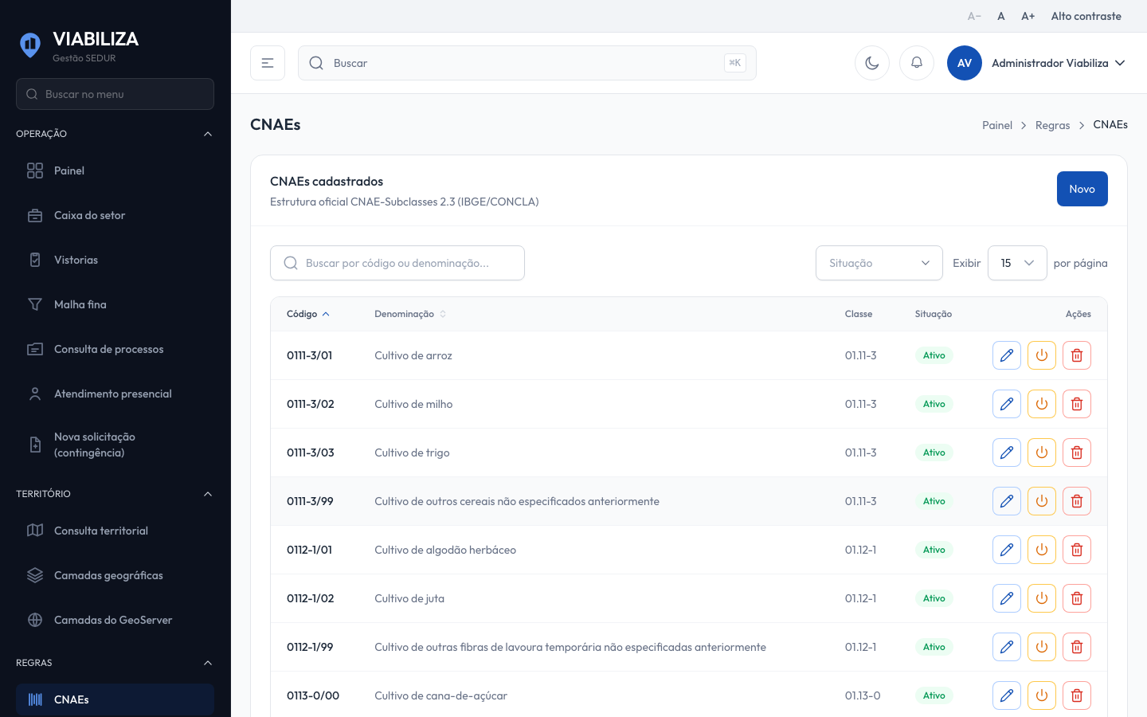

COMPORTAMENTO ESPERADO TELA 1
Cenário 1: Nível do meio importado do decreto
Dado que a planilha do decreto traz o nível do meio
Quando a linha é importada e classificada no risco municipal
Então a tela mostra Médio risco e o encaminhamento segue o destino desse nível no mapa

Cenário 2: Planilha sem a palavra médio
Dado que a célula municipal do decreto é o nível do meio
Quando a importação municipal lê a linha
Então o CNAE fica em Médio risco, mesmo que a planilha não traga a palavra médio

Cenário 3: Lista municipal continua decidindo
Dado que a lista que decide o encaminhamento continua sendo a municipal
Quando o sistema encaminha um CNAE de Médio risco
Então usa o Médio risco municipal e não o Médio risco sanitário

Cenário 4: Valor fora dos três níveis
Dado que a célula municipal do decreto não é Baixo, o nível do meio nem Alto
Quando a importação lê a linha
Então essa célula não vira classificação

